Министерство культуры Московской области
ГАПОУ МО «Московский областной базовый музыкальный колледж
им. А.Н.Скрябина»

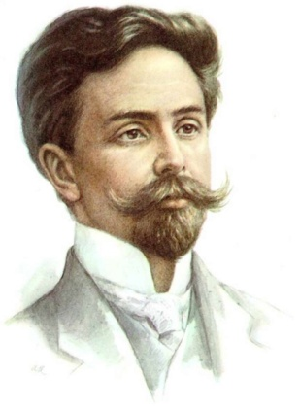
Методический семинар
«Школа молодого преподавателя»
по специальности «Вокальное искусство»

для преподавателей ДМШ и ДШИ Электростальской зоны методического руководства Московской области
(краткосрочное повышение квалификации 8 часов)

Программа:

10.30-10.45 – «Вокализы в младших классах ДМШ и ДШИ», представляет преподаватель «МОБМК им.А.Н.Скрябина» - Фарзутдинова Р.А.

10.45 -12.00 – Самостоятельная работа студентов отдела «Вокальное искусство» «МОБМК им.А.Н.Скрябина» по предмету «Методика преподавания вокальных дисциплин»:
«Вокальные упражнения (распевки) для детей младшего возраста»
«Разминка тела перед пением»
«Психологические проблемы концертного выступления»
«Использование вокальных упражнения для выработки определенных вокальных навыков»
представляют студенты 4 курса: Ходырева Ирина, Карпов Андрей, Жорняк Ксения, Павлюченкова Мария, Федоренко Виктория, Лысенко Анастасия. Руководитель проекта – преподаватель по предмету «Методика преподавания вокальных дисциплин» Попова Н.В.

12.00-13.30 – мастер-класс доцента кафедры сольного пения Академии хорового искусства им.В.С.Попова, доцента кафедры вокального искусства ГИТИС, вокального консультана хора Турецкого (сопрано), лауреата Всероссийских и международных конкурсов Поповой Натальи Алексеевны.

18 апреля 2018 г. начало в 10.30

Концертный зал МОБМК им. А.Н.Скрябина
(Московская область, г.Электросталь, ул. Октябрьская, д.23
e-mail: prometey1872@mail.ru)

